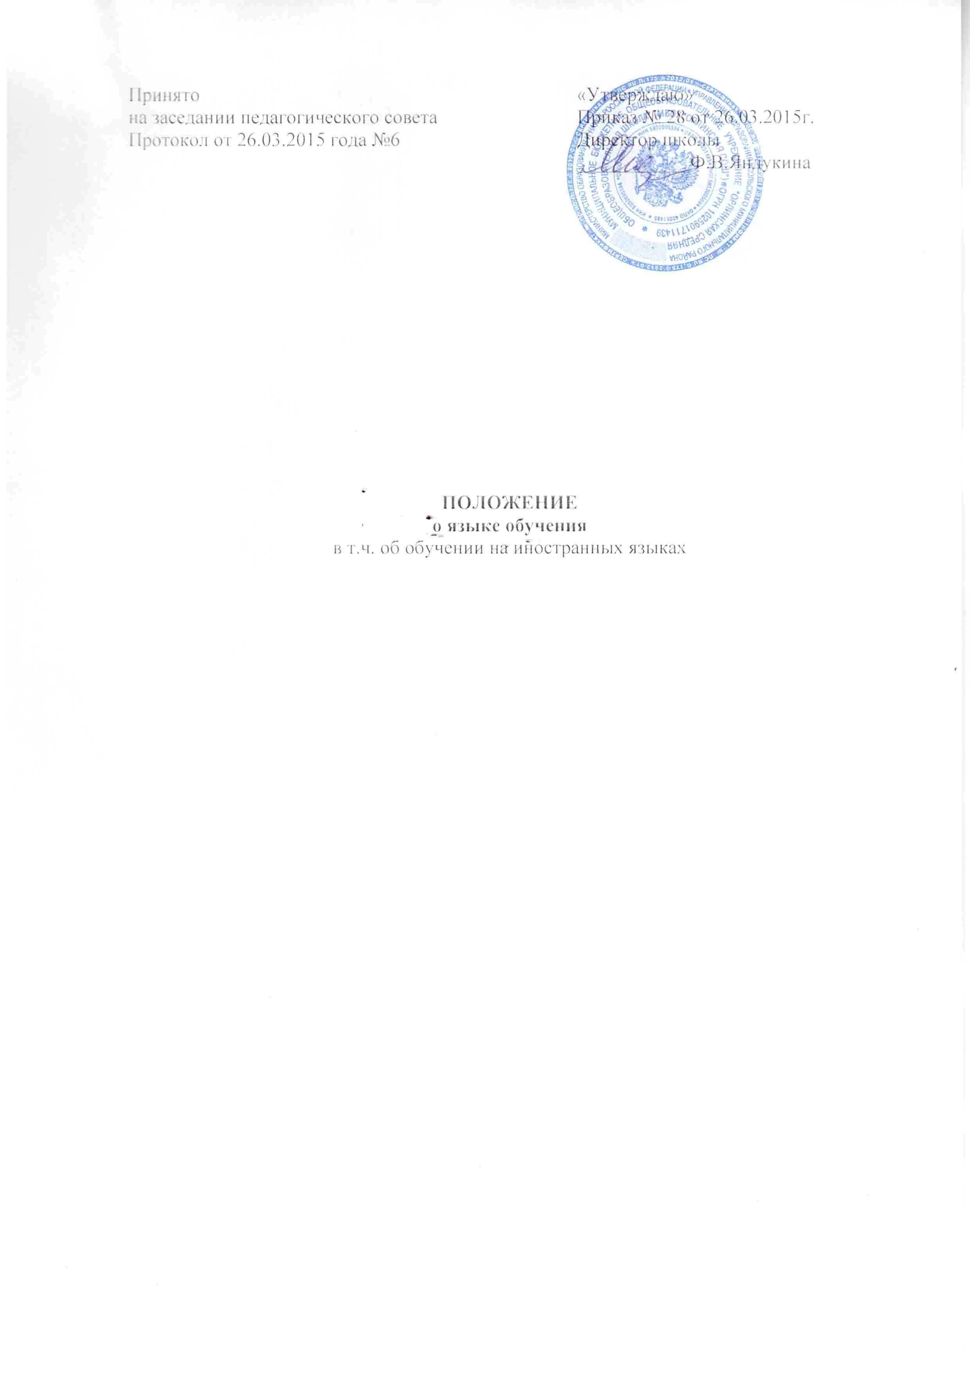
1. Общие положение

1.1. Настоящее Положение разработано с целью соблюдения законодательства Российской Федерации в области образования в части определения языка образования в муниципальном бюджетном общеобразовательном учреждении «Орлинская средняя общеобразовательная школа» (далее - ОУ)
1.2. Настоящее Положение разработано в соответствии с требованиями следующих нормативных правовых документов:
- Федеральный закон Российской Федерации от 29.12.2012г. № 273-ФЗ «Об образовании в Российской Федерации» (ч.6 ст.14);
- Федеральный закон от 25 июля 2002 г. №115-ФЗ "О правовом положении иностранных граждан в Российской Федерации" (Собрание законодательства Российской Федерации, 2002, N 30, ст. 3032);
- Устава ОУ.

2. Язык образования

2.1. В ОУ образовательная деятельность осуществляется на государственном языке Российской Федерации - русском.
2.2. Преподавание и изучение русского языка в рамках имеющих государственную аккредитацию образовательных программ осуществляется в соответствии с федеральными государственными образовательными стандартами.
2.3. Иностранные граждане и лица без гражданства все документы представляют в школу на русском языке или вместе с заверенным в установленном порядке переводом на русский язык.
2.4. Граждане Российской Федерации, иностранные граждане и лица без гражданства получают образование в школе на русском языке по основным общеобразовательным программам начального общего, основного общего, среднего общего образования в соответствии с федеральными государственными образовательными стандартами.
2.5. В соответствии с реализуемой образовательной программой ОУ и учебным планом, обучающиеся изучают иностранный язык- английский язык.

